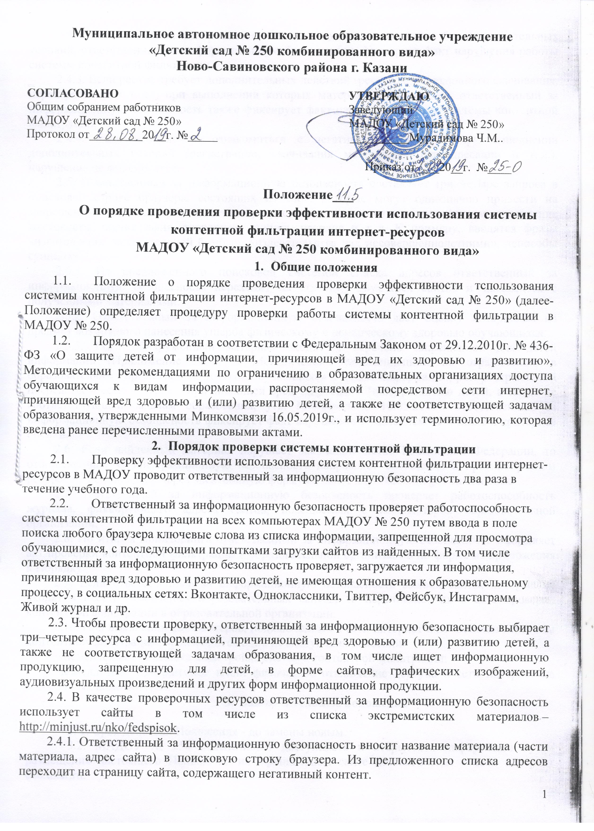
Муниципальное автономное дошкольное образовательное учреждение
«Детский сад № 250 комбинированного вида»
Ново-Савиновского района г. Казани

СОГЛАСОВАНО УТВЕРЖДАЮ
Общим собранием работников Заведующий
МАДОУ «Детский сад № 250» МАДОУ «Детский сад № 250»
Протокол от_________20__г. №_____ __________Мурадимова Ч.М..

Приказ от____20__г. №____

Положение___
О порядке проведения проверки эффективности использования системы контентной фильтрации интернет-ресурсов
МАДОУ «Детский сад № 250 комбинированного вида»
- Общие положения
  - Положение о порядке проведения проверки эффективности тспользования системиы контентной фильтрации интернет-ресурсов в МАДОУ «Детский сад № 250» (далее-Положение) определяет процедуру проверки работы системы контентной фильтрации в МАДОУ № 250.
  - Порядок разработан в соответствии с Федеральным Законом от 29.12.2010г. № 436-ФЗ «О защите детей от информации, причиняющей вред их здоровью и развитию», Методическими рекомендациями по ограничению в образовательных организациях доступа обучающихся к видам информации, распростаняемой посредством сети интернет, причиняющей вред здоровью и (или) развитию детей, а также не соответствующей задачам образования, утвержденными Минкомсвязи 16.05.2019г., и использует терминологию, которая введена ранее перечисленными правовыми актами.
- Порядок проверки системы контентной фильтрации
  - Проверку эффективности использования систем контентной фильтрации интернет-ресурсов в МАДОУ проводит ответственный за информационную безопасность два раза в течение учебного года.
  - Ответственный за информационную безопасность проверяет работоспособность системы контентной фильтрации на всех компьютерах МАДОУ № 250 путем ввода в поле поиска любого браузера ключевые слова из списка информации, запрещенной для просмотра обучающимися, с последующими попытками загрузки сайтов из найденных. В том числе ответственный за информационную безопасность проверяет, загружается ли информация, причиняющая вред здоровью и развитию детей, не имеющая отношения к образовательному процессу, в социальных сетях: Вконтакте, Одноклассники, Твиттер, Фейсбук, Инстаграмм, Живой журнал и др.
2.3. Чтобы провести проверку, ответственный за информационную безопасность выбирает три–четыре ресурса с информацией, причиняющей вред здоровью и (или) развитию детей, а также не соответствующей задачам образования, в том числе ищет информационную продукцию, запрещенную для детей, в форме сайтов, графических изображений, аудиовизуальных произведений и других форм информационной продукции.
2.4. В качестве проверочных ресурсов ответственный за информационную безопасность использует сайты в том числе из списка экстремистских материалов – http://minjust.ru/nko/fedspisok.
2.4.1. Ответственный за информационную безопасность вносит название материала (части материала, адрес сайта) в поисковую строку браузера. Из предложенного списка адресов переходит на страницу сайта, содержащего негативный контент.
2.4.2. Если материал отображается и с ним можно ознакомиться без дополнительных условий, ответственный за информационную безопасность фиксирует факт нарушения работы системы контентной фильтрации.
2.4.3. Если ресурс требует дополнительных действий (регистрации, условного скачивания, переадресации и т. д.), при выполнении которых материал отображается, ответственный за информационную безопасность также фиксирует факт нарушения работы системы контентной фильтрации.
2.4.4. Если невозможно ознакомиться с негативным контентом при выполнении дополнительных условий (регистрации, скачивания материалов, переадресации и т. д.), нарушение не фиксируется.
2.5. Ответственный за информационную безопасность составляет три–четыре запроса в поисковой строке браузера, состоящих из слов, которые могут однозначно привести на запрещенные для несовершеннолетних ресурсы, например по темам: экстремизм, проявление жестокости, порнография, терроризм, суицид, насилие и т. д. К примеру, вводятся фразы «изготовление зажигательной бомбы», «издевательства над несовершеннолетними», «способы суицида».
2.5.1. Из предложенного поисковой системой списка адресов ответственный за информационную безопасность переходит на страницу двух–трех сайтов и знакомится с полученными материалами.
2.5.2. Ответственный за информационную безопасность дает оценку материалам на предмет возможного нанесения ущерба физическому и психическому здоровью обучающихся.
2.5.3. Если обнаруженный материал входит в перечень запрещенной для детей информации (Приложение № 1 к Методическим рекомендациям по ограничению в образовательных организациях доступа обучающихся к видам информации, распространяемой посредством сети интернет, причиняющей вред здоровью и (или) развитию детей, а также не соответствующей задачам образования, утв. Минкомсвязи 16.05.2019), ответственный за информационную безопасность фиксирует факт нарушения с указанием источника и критериев оценки.
2.6. Если найденный материал нарушает законодательство Российской Федерации, то ответственный за информационную безопасность направляет сообщение о противоправном ресурсе в Роскомнадзор через электронную форму на сайте http://eais.rkn.gov.ru/feedback/.
2.7.Ответственный за информационную безопасность проверяет работоспособность журнала, фиксирующего адреса сайтов, посещаемых с компьютеров образовательной организации.
2.8. По итогам мониторинга ответственный за информационную безопасность оформляет акт проверки контентной фильтрации в образовательной организации по форме из приложения к Порядку.
2.9. Если ответственный за информационную безопасность выявил сайты, которые не входят в Реестр безопасных образовательных сайтов, то перечисляет их в акте проверки контентной фильтрации в образовательной организации.
2.10. При выявлении компьютеров, подключенных к сети интернет и не имеющих системы контентной фильтрации, производится одно из следующих действий:
− немедленная установка и настройка системы контентной фильтрации;
−немедленное программное и/или физическое отключение доступа к сети интернет на выявленных компьютерах.
- Заключительные положения

3. 1. Срок действия Положения - до замены новым.
3.2. МАДОУ № 250 обеспечивает доступность и открытость информации путем размещения настоящего Положения на официальном сайте детского сада в сети интернет edu.tatar.ru.
Приложение

Акт проверки контентной фильтрации
в МАДОУ «Детский сад № 250»
 |  | №
(дата) | (номер)
1. Общие сведения
Показатель | Значение
Количество компьютерных классов
Общее количество компьютеров
Количество компьютеров в локальной сети
Количество компьютеров, подключенных к сети интернет
Провайдер
Скорость передачи данных
2. Информация о контент-фильтре
Действия, необходимые для обеспечения контентной фильтрации интернет-ресурсов | Выполнение (да/нет)
Установлен контент-фильтр
Название контент-фильтра
Контент-фильтр работает на всех компьютерах, где есть доступ в сеть интернет
3. Результаты проверки работы системы контентной фильтрации
Категории запрещенной информации в образовательной организации | Возможность доступа (да/нет)
Перечень видов информации, запрещенной к распространению посредством сети интернет, причиняющей вред здоровью и (или) развитию детей, а также не соответствующей задачам образования согласно Методическим рекомендации по ограничению в образовательных организациях доступа обучающихся к видам информации, распространяемой посредством сети интернет, причиняющей вред здоровью и (или) развитию детей, а также не соответствующей задачам образования
Интернет-ресурсы, не включенные в Реестр безопасных образовательных сайтов
Ответственный за
информационную безопасность __________ __________________
(подпись) (Ф.И.О.)
С актом ознакомлен:
Заведующий __________ __________________
(подпись) (Ф.И.О.)
«_____»_________20___год

